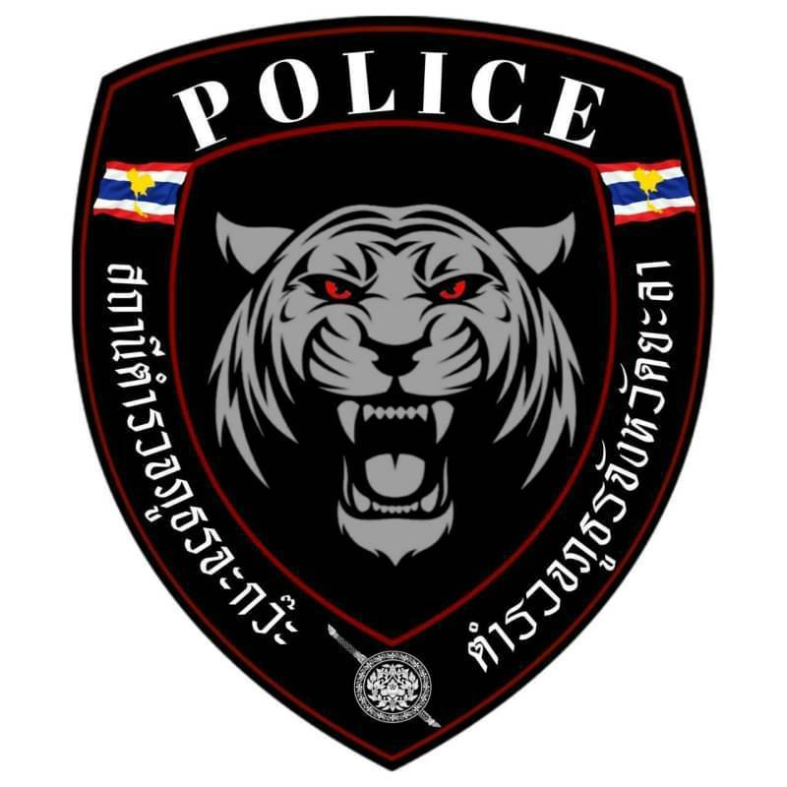

สถานีตำรวจภูธรจะกว๊ะ
อำเภอ รามัน จังหวัดยะลา

รายงานผลการดำเนินงาน
แผนพัฒนาประสิทธิภาพการให้บริการ
หัวข้อ : การพัฒนาคุณภาพการดำเนินงาน (SERVICE QULITY)
ประสิทธิภาพการสื่อสาร (Communication Efficiency)
และการปรับปรุงการทำงาน (Procedure Improvement)
ภายใต้ การประเมินคุณธรรมและความโปร่งใสในการดำเนินงานของหน่วยงานภาครัฐ
(Integrity and Transparency Assessment: ITA)
ประจำปีงบประมาณ พ.ศ.2566
ชองสถานีตำรวจภูธรจะกว๊ะ
จังหวัดยะลา

รายงานผลการดำเนินงานแผนพัฒนาประสิทธิภาพการให้บริการ
สถานีตำรวจภูธรจะกว๊ะ อำเภอรามัน จังหวัดยะลา

หน่วยงาน | กิจกรรม | ผลการดำเนินการ
สวญ.สภ.จะกว๊ะ  และงานอำนวยการ | 1.จัดทำแนวทางการให้บริการ E-service การแจ้งความออนไลน์และประชาสัมพันธ์เสริมสร้างภาพลักษณ์การพัฒนาผ่าน Info Graphic | 1.วิธีการแจ้งความออนไลน์ ผ่านระบบ E-service  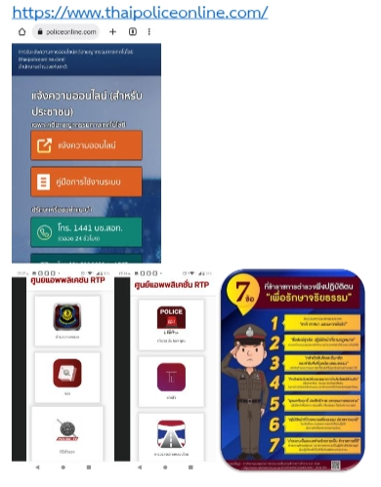

รายงานผลการดำเนินงานแผนพัฒนาประสิทธิภาพการให้บริการ
สถานีตำรวจภูธรจะกว๊ะ อำเภอรามัน จังหวัดยะลา

หน่วยงาน | กิจกรรม | ผลการดำเนินการ
งานอำนวยการ | ปรับปรุงและพัฒนาการให้บริการประชาชนผู้มาติดต่อราชการ ได้รับความสะดวก ลดขั้นตอน เข้าใจง่าย เผยแพร่พันธะสัญญาผ่าน ผ่าน Info Graphic | 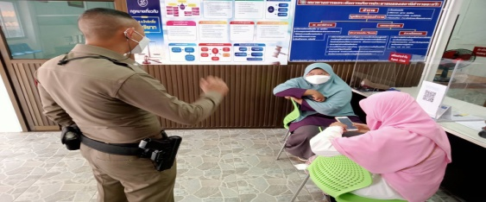  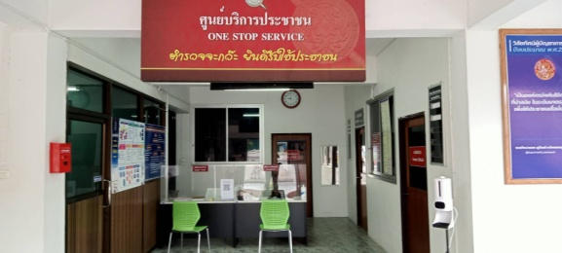

รายงานผลการดำเนินงานแผนพัฒนาประสิทธิภาพการให้บริการ
สถานีตำรวจภูธรจะกว๊ะ อำเภอรามัน จังหวัดยะลา

หน่วยงาน | กิจกรรม | ผลการดำเนินการ
งานอำนวยการ  งานป้องกันปราบปราม  งานจราจร งานสืบสวน | ประชาสัมพันธ์เสริมสร้างภาพลักษณ์การพัฒนาการของหน่วยงานผ่านเว็บไซต์ ช่องทางไลน์ และFACEBOOK | https://www.facebook.com/profile.php?id=100044847313675&mibextid=ZbWKwL  www.jaqua_afo@hotmail.com  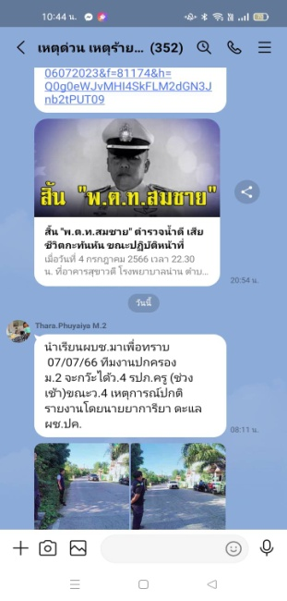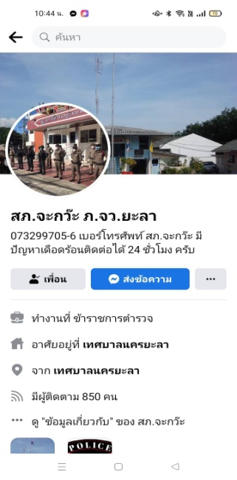

รายงานผลการดำเนินงานแผนพัฒนาประสิทธิภาพการให้บริการ
สถานีตำรวจภูธรจะกว๊ะ อำเภอรามัน จังหวัดยะลา
หน่วยงาน | กิจกรรม | ผลการดำเนินการ
งานป้องกันปราบปราม  งานจราจร  งานสืบสวน | ประชาสัมพันธ์นโยบายการปฏิบัติราชการต่อต้านการทุจริต No Gift Policy  ให้ประชาชนที่มาใช้บริการได้รับทราบและให้ความร่วมมือ และมีส่วนร่วมทำแบบประเมินข้าราชการตำรวจในสังกัด (EIT) | 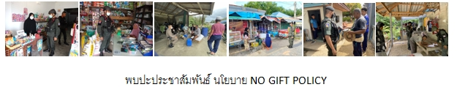

รายงานผลการดำเนินงานแผนพัฒนาประสิทธิภาพการให้บริการ
สถานีตำรวจภูธรจะกว๊ะ อำเภอรามัน จังหวัดยะลา
หน่วยงาน | กิจกรรม | ผลการดำเนินการ
งานสอบสวน | ปรับปรุงพัฒนาจุดให้บริการประชาชนแบบเบ็ดเสร็จ (ONE STOP SERVICE) ให้มี INFO GRAPHIC | - ปรับปรุงพัฒนาจุดบริการ ONE STOP SERVICE  